PROGRESIVNÍ MIXOLOGIE
postupující, pokračující, vyvíjející se, šířící se, pokroková

Buď si barman, který má osobnost, nebo musíš mít zvláštní servis anebo dělat divadlo při výrobě. Drink si totiž každý umí nalít doma sám.

Marian Beke
Důvody?
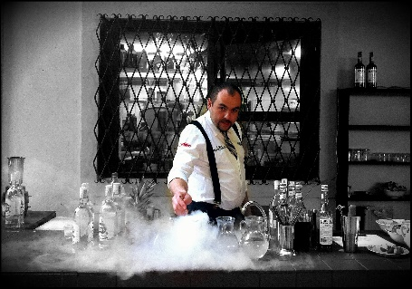
Položme si otázku, co je to vlastně gastronomie dvacátého prvního století, kdo jsou to gastronomové, jací jsou jejich hosté a jejich potřeby, požadavky, chutě… kam vlastně gastronomie došla a kam směřuje? Všechno na světě se vyvíjí, jsou tu nové trendy, nové suroviny, nová technologie a celý svět je dosažitelný za pár hodin letadlem. Bylo by škoda nabízených možností nevyužít. Zcestovalý a zkušený zákazník se již velice dobře orientuje. Je tedy třeba posouvat hranice do 21století.
Progresivní a Molekulární gastronomie jako zážitková mixologie, nabízí široké pole možností, jak hostovi nabídnout drink, jídlo a servis, jak hosta okouzlit, překvapit a dopřát mu zážitek chuťový, zážitek servisu i show.

ÚVOD DO PROGRESIVNÍ A MOLEKULÁRNÍ MIXOLOGIE

Progresivní mixologie je nový směr, který za barem využívá veškeré poznatky z oboru. Soustředí se na twist známých drinků, používá netradiční suroviny, pracuje s co nejčerstvějšími a nejkvalitnějšími produkty, vyhledává nové suroviny a nebojí se je kombinovat. Soustředí se na servis, v duchu hesla „meze se nakladou“. V duchu progresivní mixologie můžete vidět práci s čirým ledem v Čechách například v Baru Black Angel, kde mají 7 druhů ledu, výrobu domácích sirupů a bitterś. Také mixy různých šťáv a bylinek. Standardem jsou Home Made infuze různých lihovin.
Dalo by se říct, že klasická sklenka již nebaví, barmani vyhledávají různé tvary i materiály pro servis. V baru se objevila i nová kategorie CULINARY DRINK, která na základě vědeckých anebo zkušenostních poznatků s vůní, páruje jídlo a drink. Průkopníkem je Heston Bluementhal. Barman se dnes velice soustředí na drink a jeho výrobu. Dalo by se stanovit pět bodů, na které se progresivní mixologie soustředí.
Chuť – dnes známe pět chutí a také různé délky a intenzity. Progresivní mixologie se zabývá chutí jako celkem.
Vůně – má dvě fáze, vůni a aroma. Je velmi spojená s chutí a v drinku je to další veličina, která by neměla být opomíjena.
Koncept-servis – progresivní mixologie pohlíží na drink jako na celek už od výroby přes servis až po dopití drinku. Drink musí ladit s každým krokem v jeho „životě“. Koncepty a nápady jsou dotažené do konce. Tedy pokud servírujeme svatou vodu tak proč ne v Bibli a s křížem ve sklenici.
Vzhled – vzhled je první co zákazník uvidí, musí vzbudit zájem a nesmí vystrašit. Konvence padají. Zdobit se může prakticky čímkoliv, od pečených krevet až po zmuchlané tabákové listy.
Zážitek – že je bar jedno velké divadlo, je jasné každému. Host očekává zážitek jak z konzumace, tak ze servisu. Drink by se měl vymýšlet už s touto myšlenkou. Pokud zapojíte hosta do výroby, určitě na to nezapomene.
Jednou z využívaných technik v progresivní mixologii je i molekulární mixologie.

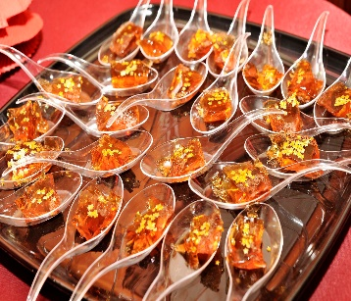
Molekulární mixologie je disciplína praktikována i vědci a gastronomy. Studuje fyzikální a chemické procesy, které nastanou při vaření, nebo výrobě drinků. Ale také je to použití těchto vědeckých procesů v barech. Dalo by se říct, že Molekulární mixologie je moderní styl výroby koktejlů, využívající novinek vědních oborů. Tyto metody umožňují vytvoření větší intenzity a rozmanitosti chutí, chuťových kombinací a různých způsobů podání nápojů, například pomocí gelů, prášků, pěn, atomizovaného spreje atd. Stejně jako chuť a texturu ovlivňuje i vzhled koktejlu.

V roce 1992 maďarský fyzik Nicholas Kurti a francouzský fyzikální chemik Hervé This poprvé použili název "Molekulární a Fyzikální Gastronomie". Do té doby existovalo již mnoho potravinářských oborů a každý z nich zkoumal různé jiné pohledy, jako jsou bezpečnost potravin, mikrobiologie, konzervace, chemie, strojírenství, fyziku a podobně. A až do příchodu molekulární gastronomie, zde nebyl žádný formální obor věnující se studiu procesů v běžných jídlech, které se každý den vaří v domácnosti nebo v restauraci. Několik příkladů vědeckého bádání vaření jistě v historii najdeme, ale až vznik oboru molekulární gastronomie spojil to, co předtím bylo roztříštěné a izolované. Zkoumáním chemických a fyzikálních procesů spojuje do organizované disciplíny to, co do ostatních disciplín v oblasti potravinářské vědy buď nepatří, nebo je určeno spíše pro vědce než kuchaře. Toto vědecké bádání procesu vaření se neúmyslně vyvinulo do revolučního labužnického stylu gastronomie, která je dnes na předním místě kulinářského světa.
